Cours du premier niveau
Premier module
1
CONNAISSANCE DES SIGNES

Ecole D’Astrologie du Pharos

atelierdelaplace34@gmail.com
laetitialegrand.com

Connaissance des signes
Le zodiaque
Les grandes ères de l’humanité
La roue zodiacale, roue de la manifestation devenue conscience
Cosmographie
Qu’est-ce que l’écliptique? Description de la sphère céleste. Les deux zodiaques : Le zodiaque des constellations et le zodiaque tropique
Les signes et les constellations. La précision des équinoxes
Analyse des douze signes
Analyse et présentation des douze signes. Signification de l’idéogramme de chaque signe et de sa résonance sur le sens que l’homme doit donner à sa destinée.
Approche hiéroglyphique aux trois niveaux de la connaissance :
Niveau profane, niveau sacré, niveau initiatique
Ambivalence des signes selon le contexte thématique

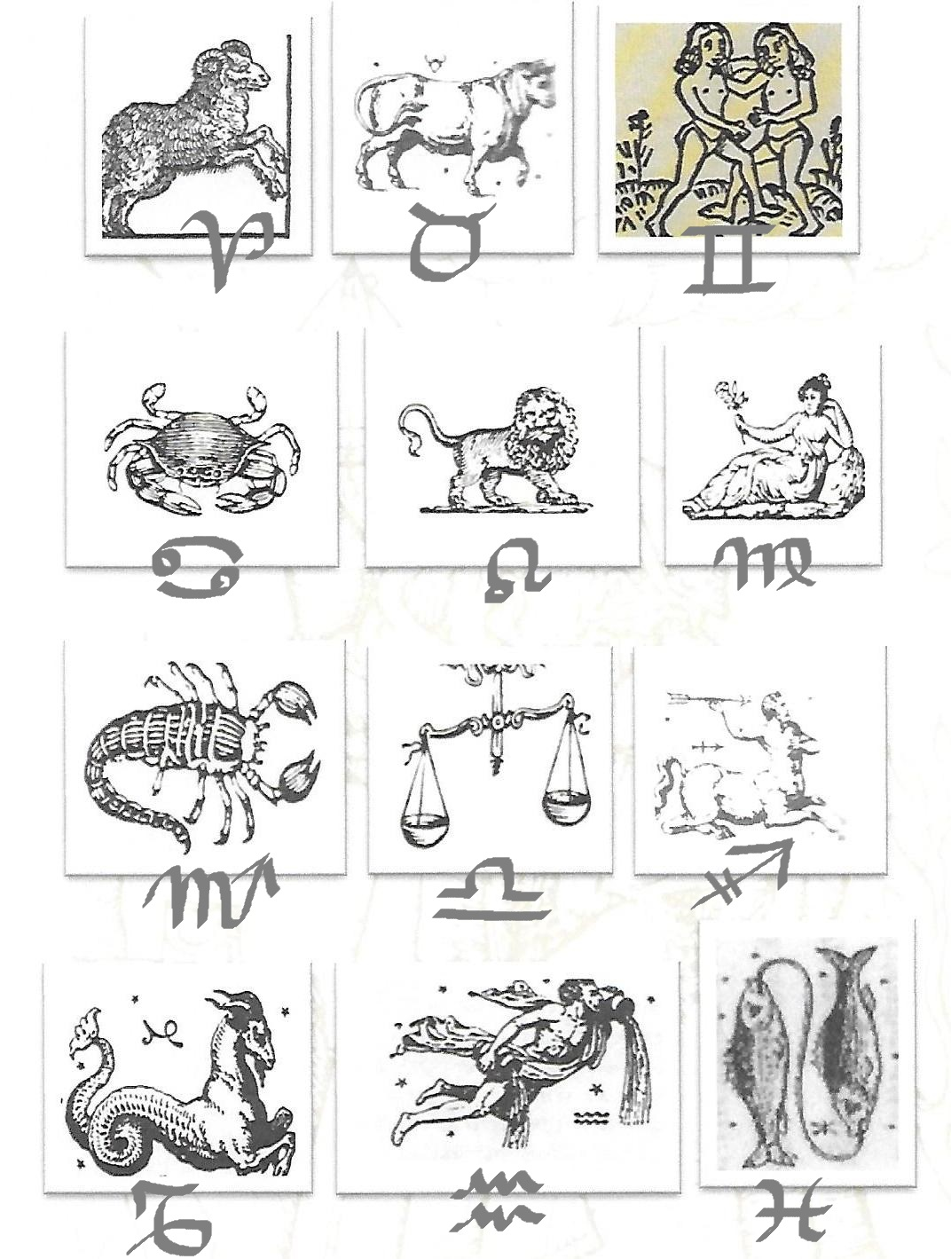

Dessin numéro 1

